展位费用
标准展位（3m*3m）高2.5m |  | 零售价：18000元/个
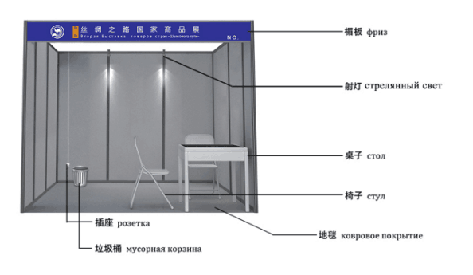  标准展位配置 |  | 企业名称楣板（中俄文）、1张洽谈桌、2把折椅、2盏射灯、1个废纸篓、地毯、插座 | 建议制作的喷绘尺寸为：  1.2mH*0.9mW*3块  （设计由展商自行提供）  展会期间如需专业翻译加收2000元
E型展位（3m*3m）高3.5m |  | 零售价：24000元/个
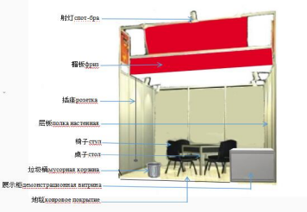  E型展位配置 |  | 展位顶部大幅喷绘、侧板喷绘、楣板（中俄文）、1张洽谈桌、1个展示柜、2把折椅、2盏射灯、4个层板、1个废纸篓、地毯、插座、展位喷绘 | 免费制作的喷绘尺寸为：  1.2mH*0.9mW*3块  （设计由展商自行提供）  展会期间如需专业翻译加收2000元
其他 |  | 以上均含参展企业名录、展会指南、2个证件
人员接待费
全程人员费用 | 16000元/人（2018年7月19日出发，7月23日返回) |  |  | 共计4晚，5天。
 | 18000元/人（2018年7月19日出发，7月25日返回) |  |  | 共计6晚，7天。
费用包含 | - 吉尔吉斯斯坦签证及落地签；  - 乌鲁木齐往返比什凯克国际机票（经济舱）；  - 全程四星级酒店住宿（标准双人间）；  - 中、西式工作餐（早、中、晚餐）；  - 城市间交通及全程市内用车；  - 参观考察；  - 境外环球旅游保险费；  - 带队翻译。 |  |  | - 如需升舱或不在团队机票范围内的特殊路线，差额需企业自行承担；  - 如需更换房型，根据酒店现价补差；  - 人员费用不包括个人消费；  - 如自行办理签证减1300元，如办理加急加收720元。
其他 | 报名截止日期：  2018年06月15日，超过报名时间缴纳相关费用，以签证、航班和酒店等实际情况为准；  人员费用为打包价格，除签证外，不按项目拆分提供服务，敬请谅解！
展品运输
- 展品陆运(单程)、报关、运至展台；
- 未售展品后期提供协助；
- 单程运输全部费用（包括关税、保险等）费用支付。
以上费用据实收取，不运输免交。
展品运输截止时间：2018年6月15日，超过截止日期运输展品，以物流公司货运、通关时间为准。
参展费用及报名截止日期

